Информационная справка по проведенным мероприятиям в рамках Года родных языков и народного единства за июнь 2021 года
МБОУ “ВСОШ № 4 им. Г.Баруди Высокогорского муниципального района РТ” | Наименование мероприятия | Кол.участников | Информация о мероприятии | Фото
 | Интеллектуально-познавательное мероприятие «Исемең матур кемнәр куйган?!» | 44 | 1 июня в нашей школе была проведена интеллектуально - развлекательное мероприятие “Исемең - матур, кемнәр куйган?” В мероприятии мамы, учителя и дети рассказали о значении своих имен и отвечали на разные вопросы. Интеллектуально - развлекательное мероприятие удался.  1 нче июнь көнне мәктәбебездә ”Исемең – маур, кемнәр куйган ?”дип аталган интеллектуаль - күңел ачу чарасы булып узды.  Кешенең исеме җисеменә туры килергә тиеш. Шуңа күрә,без балаларыбызга матур һәм мәгънле исемнәр сайларга тырышабыз.Үткәрелгән чарада әниләр, укытучылар һәм балалар шул турыда әңгәмә кордылар, төрле кызыклы сорауларга җавап эзләделәр. Бәйрәм бик күңелле һәм эчтәлекле узды. | 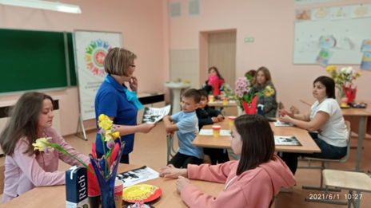
 | Экскурсия в Иске – Казанский музей-заповедник и Высокогорский краеведческий музей. | 65 | В рамках года родных языков и народного единства в Татарстане учащиеся 8 А и 8 Б класса (всего 65 детей) 16 июня посетили Иске-Казанский государственный историко-культурный и природный музей-заповедник и краеведческий музей Высокогорского района. Ребята познакомились с историей района, с традициями и обычаями, бытом и культурой народа.  Татарстанда туган телләр һәм халыкара бердәмлеге елы кысаларында , 8 А һәм 8 Б сыйныф укучылары Иске-Казан музей- заповеднигына һәм Биектау районының туган якны өйрәнү музеена бардылар. Укучылар район тарихы белән кызыксындылар, халыкның традицияләре, культурасы, көнкүреш җиһазлары белән таныштылар. | 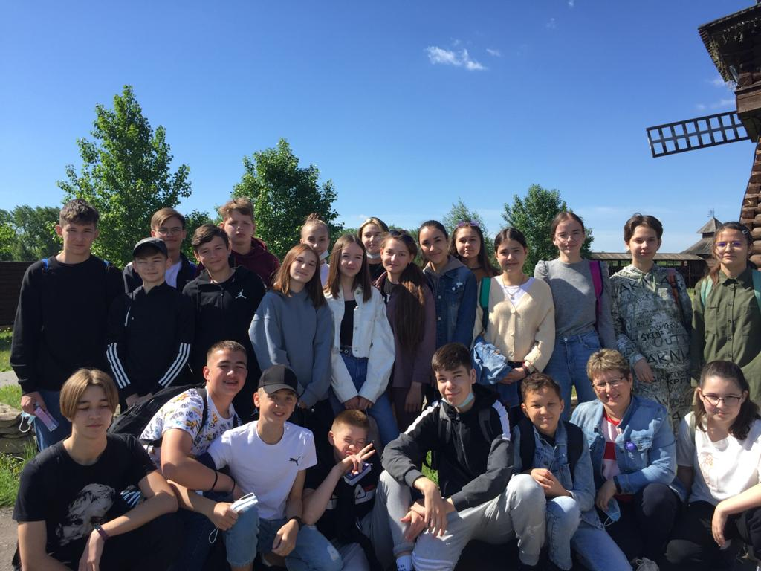
 | Посещение театра им. Г. Камала | 30 | 6 июня 30 учеников 10 класса посетили Татарский государственный Академический театр имени Галиасгара Камала. Они посмотрели спектакль Норвежского писателя Йон Фоссе «Однажды летним днём». Спектакль всем очень понравилась. Ученики получили духовную пищу.  6 нчы июнь көнне 10 нчы сыйныфның 30 укучысы Галиәсгар Камал исемендәге Татар дәүләт Академия театрына экскурсиягә бардылар. Алар анда Норвегия язучысы Йон Фоссеның, Резедә Гобәева тәрҗемәсендә “Җәйнең бер көнендә” дип аталган драмасын карадылар. Спектакль тирән эчтәлекле һәм уйланырлык булды. Укучылар үзләренә бик күп рухи азык алып кайттылар. | 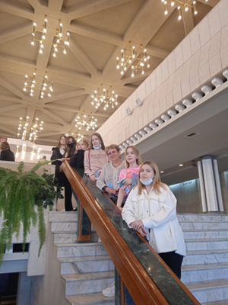
 | КВН «Юные филологи» | 200 | 8 июня в рамках года родных языков и народного единства в Татарстане был проведен КВН “Юных филологов ” среди учащихся 8-х классов. Мероприятие было проведено для детей пришкольного летнего лагеря в количестве 200 человек. Учащиеся проявили активность, показали свои знания русского языка.  8 нче июньдә Туган телләр һәм халыклар бердәмлеге елы кысаларында 8 нче сыйныф укучылары арасында “Яшь филологлар” дип аталган КВН булды. Бу чарада мәктәп лагерына йөрүче 200 бала катнашты. Укучылар бик актив булдылар һәм рус телен яхшы белүләрен күрсәттеләр. | 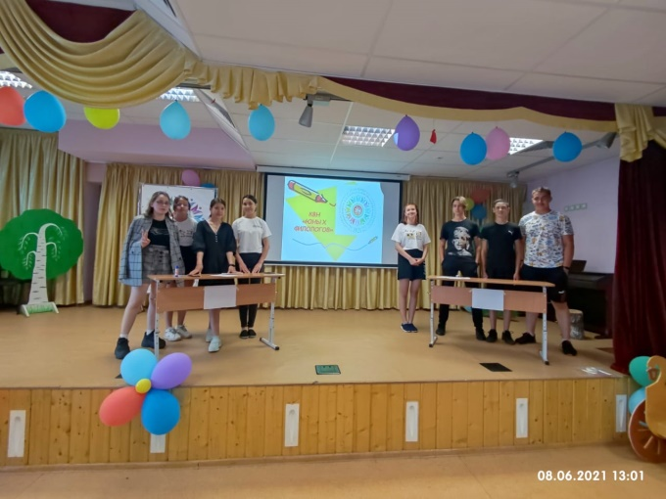
 | «Татарча сөйләшергә теләмәгән Гафият турында әкият», спектакль детской театральной группы «Сәйләннәр» | 200 | В летнем лагере, организованном в нашей школе, при участии наших юных талантов, посещающих драматический кружок «Сәйләннәр», был поставлен спектакль «Татарча сөйләшергә теләмәгән Гафият турында әкият». Юные зрители с большим интересом смотрели спектакль, аплодировали артистам. На этом мероприятии всего присутствовали 200 детей.  Мәктәбебездә оештырылган “Сәйләннәр”драма түгәрәгенә йөрүче яшь талантларыбыз катнашында мәктәп каршында оештырылган җәйге лагерьда Туфан Миңнуллинга ияреп язылган пьеса – ремикс буенча «Татарча сөйләшергә теләмәгән Гафият турында әкият» спектакле куелды.Яшь тамашачылар спектакльне бик кызыксынып карадылар, артистларны көчле алкышларга күмделәр.Бу чарада 200 укучы катнашты. | 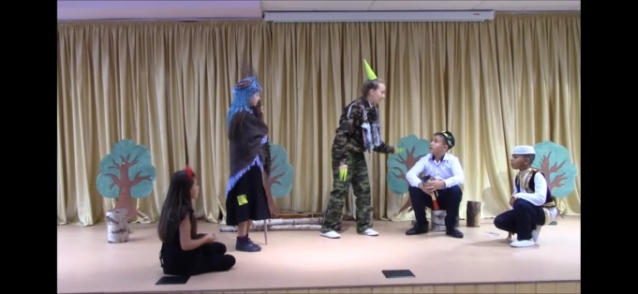
 | Татарский народный праздник «Сабантуй - эчкә шатлык сыймас туй!» | 44 | Сегодня в рамках года родных языков и народного единства в нашем пришкольном лагере «Радуга» прошел самый красочный, веселый народный праздник Сабантуй. Дети с удовольствием окунулись в это увеселительное мероприятие. Они соревновались в забавных и веселых состязаниях: «Бег в мешках», «Перетягивание палки», «Разбей горшок», “Самая сладкая игра” и еще много других интересных играх. Этот чудесный праздник доставил детям много радости и зарядил их позитивной энергией. Ребята получили призы и остались очень довольны. На этом мероприятии всего присутствовали 200 детей.  Бүген туган телләр һәм Халыклар бердәмлеге елы кысаларында безнең «Салават күпере» мәктәп яны лагерында иң матур, иң күңелле бәйрәм - Сабантуй узды. 200 бала бу күңелле чарага бик теләп катнаштылар . Алар «Капчык киеп йөгерү», «Таяк тартышу», «Чүлмәк вату», “Иң татлы уен” һәм башка бик күп кызыклы ярышларда көч сынаштылар. Бу могҗизалы бәйрәм балаларга бик күп шатлык һәм уңай энергия өстәде. Балалар Сабантуйдан бүләкләр алып бик канәгать булып кайтып киттеләр. | 